Jeudi 3 avril 2025 CM1/CM2

CM 25 J

Thursday 3rd april

8h45 : Accueil

Appel, appel cantine, mot du jour : un militant

8h45 : Opérations

CM1 : 5 241 x 364 = **1 907 724**

5 417 + 200 + 745 = **6 362**

CM2 : 8 637 : 98 = **88 (13)**

201 360 + 265 + 85 = **201 710**

8h50 : Calcul mental CM1

Obj : Multiplier par 10,100 Leçon CM4

Echauffement : Complète le cercle en multipliant le chiffre au centre par l'anneau central pour obtenir les chiffres extérieurs.

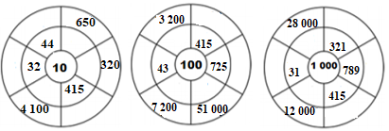

**28**

**31 000**

**12**

**415 000**

**789 000**

**321 000**

**4 300**

**72**

**510**

**72 500**

**41 500**

**32**

**30**

**410**

**4 150**

**32**

**65**

**440**

Calcul automatisé :

523 x 10 = **5 230** 59 x 1 000 = **59 000** 36 x 100 = **3 600** 741 x 10 = **7 410**

51 x 1 000 = **51 000** 742 x 100 = **74 200** 369 x 100 = **36 900** 159 x 10 = **1 590**

4 201 x 100 = **420 100** 95 x 1 000 = **95 000** 25 x 100 = **2 500** 903 x 10 = **9 030**

859 x 100 = **85 900** 921 x 1 000 = **921 000** 957 x 10 = **9 570** 100 x 10 = **1 000**

214 x 1 000 = **214 000** 820 x 10 = **8 200** 753 x 10 = **7 530** 704 x 100 = **70 400**

Problème : 1000 personnes assistent à un spectacle. Elles ont acheté chacune un billet au prix de 28 euros. Quelle est la recette réalisée ?

**La recette est de 28 000 euros.**

Calcul réfléchi : Retrouve le nombre manquant : 10, 100, 1 000

405 x **10** = 4 050 75 x **1 000** = 75 000 325 x **10** = 3 250

85 x **100** = 8 500 32 x **100** = 3 200 49 x **10** = 490

63 x **100** = 6 300 76 x **100** = 7 600 87 x **100** = 8 700

850 x **1 000** = 850 000

Problème : Un circuit automobile mesure 13 km de long.

Quelle distance parcourent les voitures en faisant 10 tours ?

**Les voitures parcourent 130 km.**

Clap : 756 x 10, 752 x 100, 462 x 1 000, 369 x 10, 951 x 100 🡺 **7 560, 75 200, 462 000, 3 690, 95 100**

8h50 : Calcul mental CM2

Obj : Multiplier par 4 c’est trouver le double du double Leçon CM4

Echauffement : Trouve les résultats de la table de 4 comme dans

l’exemple.

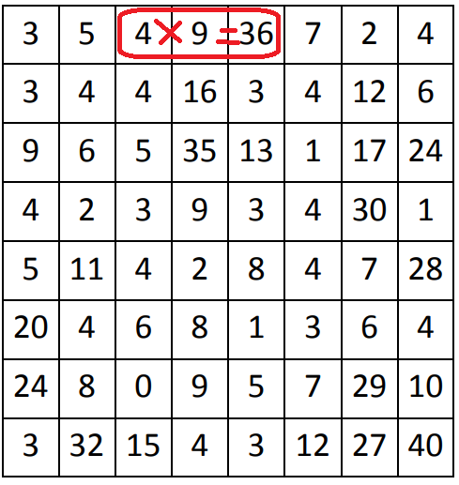

Calcul automatisé :

**1 684** = 421 x 4 198 x 4 = **792**  242 x 4 = **968** **220** = 55 x 4

351 x 4 = **1 404** 429 x 4 = **1 716** 234 x 4 = **936** 137 x 4 = **548**

815 x 4 = **3 260** **1 408** = 352 x 4 4 x 375 = **1 500** 642 x 4 = **2 568**

418 x 4 = **1 672** 225 x 4 = **900** **1 296** = 4 x 324 **1 684** = 421 x 4

**1 268** = 317 x 4 325 x 4 = **1 300** 155 x 4 = **620** 331 x 4 = **1 324**

Problème : Sylvie a 92 euros dans sa tirelire. Claudine en possède quatre fois plus. Combien d’argent y-a-t-il dans la tirelire de Claudine ?

**Claudine a 368 euros.**

Calcul réfléchi : Comptes mystérieux

Replace les parenthèses effacées : (24 + 2) x 2 = 52

Retrouve les signes effacés : (36 - 31) x 4 = 20

Problème : Un escargot de course a mis 45 minutes pour traverser une route. Combien de temps mettrait-il pour traverser une autoroute quatre fois plus large ?

**Il mettra 180 minutes.**

Clap : 138 x 4, 125 x 4, 248 x 4, 198 x 4, 256 x 4 🡺 **552, 500, 992, 792, 1 024**

9h05 : Calcul en ligne CM2

Leçon CL4

Multiplier et diviser par 60 : On se rappelle que 60 = 6 x 10

Multiplier et diviser par 15 : On se rappelle que 15 = 3 x 5

9h05 : Calcul en ligne CM1

Leçon CL4

Multiplie par 10, 100, 1 000 comme dans l’exemple :

Exemple : 2,5 x **10** = 25 ou 2,5 **x 100** = 250 ou 2,5 **x 1 000** = 2 500

9 h x 60 = **540** min

12 h x 60 = **720** min

480 min : 60 = **8** h

90 x 15 = **90 x 5 x 3 = 450 x 3 = 1 350**

240 : 15 = **240 : 3 = 80 : 5 = 16**

**0,625** x 1 000 = 625

5,3 x **10** = 53

9,62 x **100** = 962

**0,26** x 100 = 26

**24,5** x 10 = 245

9h10 : Dictée de phrase

CM1 : Ce jeune adolescent a peint un joli paysage.

CM2 : La petite poule rousse couve un œuf.

9h15 : Apprendre à écrire des mots courants CM1/CM2

CM1 : imiter, lui-même, le cimetière, chausser, coiffer

CM2 : la blessure, l’imagination, creux, les vacances, l’aurore

9h20 : Géométrie rapide (CM1/CM2) + écriture

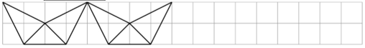

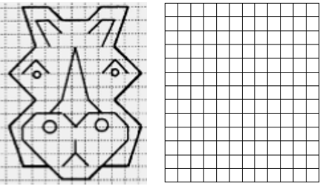

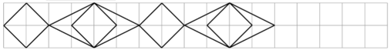

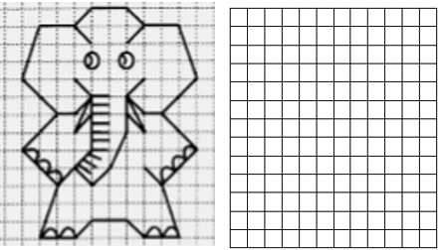

Ecriture : **x X**

Phrase : CM1/CM2 :  **Xana voit un temple à Xinghua.**

9h30 : Mathématiques

Obj : Savoir faire des opérations et conversions d’heures

Compagnon Maths

Exercices problèmes 16,17,18,19 p 114, 8,11 p 113 + Défi

Leçon M4

9h30 : Mathématiques

Obj : Savoir faire des opérations et conversions d’heures

Compagnon Maths

1000 pb : 2,3 p 96, 520,521,522 p 97, exercice plus 1

Leçon M4

10h00 : Orthographe

Obj : Savoir accorder les participes passés

Observation réfléchie de la langue française(La balle aux mots)

Exercices 1,2,3 p 158

Leçon O17

10h00 : Orthographe

Obj : Savoir accorder les participes passés en –é ou infinitif en -er

Observation réfléchie de la langue française(La balle aux mots)

Exercices 1,2,3 p 156

Leçon O28

10h30 : RECREATION

10h45 : Géographie

Voir G11 : Le réseau TGV.

11h45 : REPAS

13h30 : Je lis, je comprends CM1/CM2

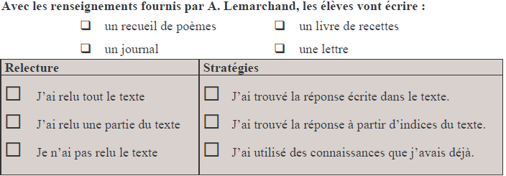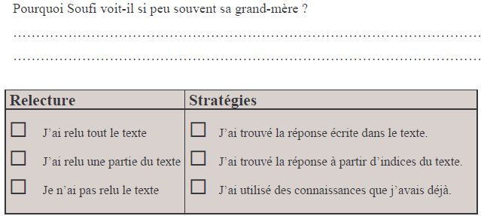

**Soufi voit peu souvent sa grand-mère parce qu’elle habite en**

**Bretagne, loin de chez lui.**

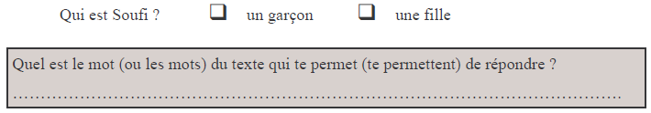

**poli, spontané, gentil**

13h40 : Anglais CM1/CM2

Thursday 3th April Revoir Vocabulary 8

Voir séance U9 leçon 4 année 1 : Where are you ?

14h15 : Vie collective

Obj : Rendre chacun responsable de son

comportement

Rappel EC9 : Les jeux dangereux à l’école

15h00 : Education musicale

Obj : Apprendre une chanson en rythme.

Chant (écocitoyen) : écocitoyen <https://www.youtube.com/watch?v=zaRP6JV2dOQ>

Une balade en forêt les enfantastiques <https://www.youtube.com/watch?v=Jj5DtFqj8aw>

Aux arbres citoyens <https://www.youtube.com/watch?v=U8DD1c24bwk>

Un monde parfait : <https://www.youtube.com/watch?v=y8p0BxMykqg>,

BONNE ET HEUREUSE ANNEE <https://www.youtube.com/watch?v=XW56nJc3XPA>

Toi mon soleil Dominique Dimey <https://www.youtube.com/watch?v=495p-DxreT0>

Madame nature Aldebert <https://www.youtube.com/watch?v=VvWlNuiHyPU>

Les enfants du monde <https://www.youtube.com/watch?v=_aXA1jRXWnk>

Lettre à la terre <https://www.youtube.com/watch?v=kIp79DchRBY>

15h20 : Ecriture des devoirs

Pour jeudi 24 avril :

Orthographe : O17 (CM1), O28 (CM2)

Géographie : Apprendre G10/G11 contrôle (CM1/CM2)

Anglais : Apprendre U9 contrôle (CM1/CM2)

15h30 : RECREATION

15h45 : E.P.S

Obj : Sport collectif

Jouer à divers jeux collectifs